著作权归https://pdai.tech所有。 链接：https://pdai.tech/md/java/advanced/java-advanced-spi.html
SPI（Service Provider Interface），是JDK内置的一种 服务提供发现机制，可以用来启用框架扩展和替换组件，主要是被框架的开发人员使用。@pdai
- Java常用机制 - SPI机制
  - 什么是SPI机制
  - SPI机制的简单示例
  - SPI机制的广泛应用
    - SPI机制 - JDBC DriverManager
      - JDBC接口定义
      - mysql实现
      - postgresql实现
      - 使用方法
      - 源码实现
    - SPI机制 - Common-Logging
    - SPI机制 - 插件体系
    - SPI机制 - Spring中SPI机制
  - SPI机制深入理解
    - SPI机制通常怎么使用
      - 定义标准
      - 具体厂商或者框架开发者实现
      - 程序猿使用
      - 使用规范
    - SPI和API的区别是什么
    - SPI机制实现原理
    - SPI机制的缺陷
  - 参考文章

¶ 什么是SPI机制
SPI（Service Provider Interface），是JDK内置的一种 服务提供发现机制，可以用来启用框架扩展和替换组件，主要是被框架的开发人员使用，比如java.sql.Driver接口，其他不同厂商可以针对同一接口做出不同的实现，MySQL和PostgreSQL都有不同的实现提供给用户，而Java的SPI机制可以为某个接口寻找服务实现。Java中SPI机制主要思想是将装配的控制权移到程序之外，在模块化设计中这个机制尤其重要，其核心思想就是 解耦。
SPI整体机制图如下：
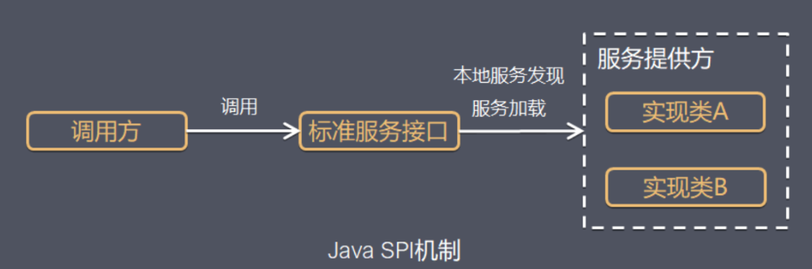
当服务的提供者提供了一种接口的实现之后，需要在classpath下的META-INF/services/目录里创建一个以服务接口命名的文件，这个文件里的内容就是这个接口的具体的实现类。当其他的程序需要这个服务的时候，就可以通过查找这个jar包（一般都是以jar包做依赖）的META-INF/services/中的配置文件，配置文件中有接口的具体实现类名，可以根据这个类名进行加载实例化，就可以使用该服务了。JDK中查找服务的实现的工具类是：java.util.ServiceLoader。

¶ SPI机制的简单示例
网上找了个例子：https://zhuanlan.zhihu.com/p/28909673
我们现在需要使用一个内容搜索接口，搜索的实现可能是基于文件系统的搜索，也可能是基于数据库的搜索。
- 先定义好接口
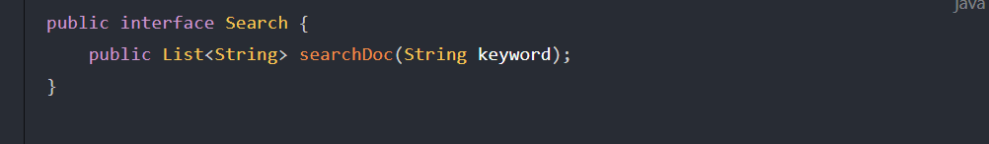
- 文件搜索实现
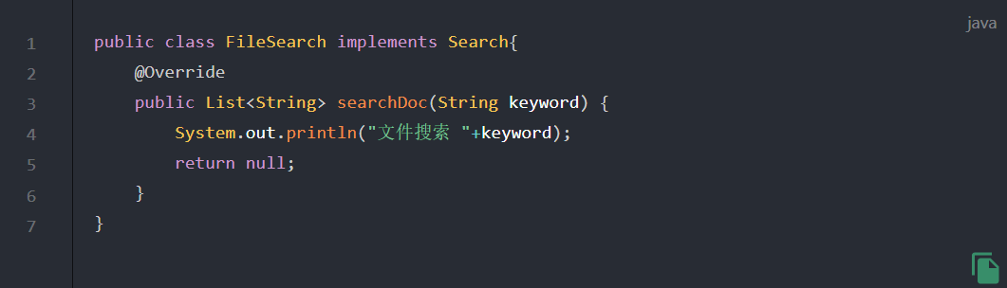
- 数据库搜索实现
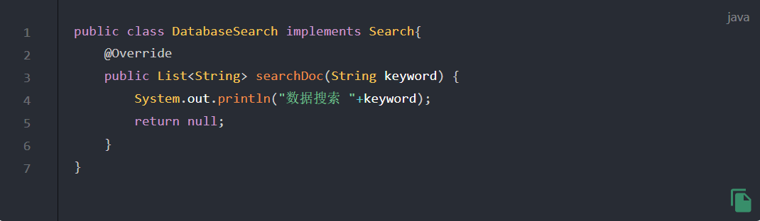
- resources 接下来可以在resources下新建META-INF/services/目录，然后新建接口全限定名的文件：com.cainiao.ys.spi.learn.Search，里面加上我们需要用到的实现类
测试方法
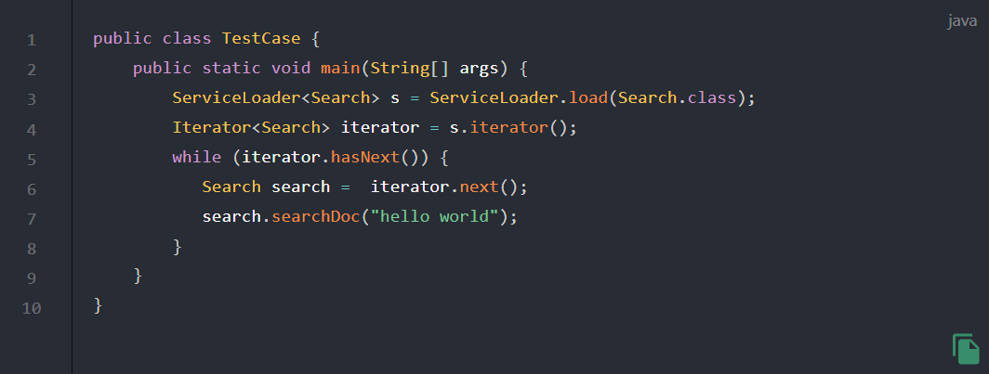

可以看到输出结果：文件搜索 hello world
如果在com.cainiao.ys.spi.learn.Search文件里写上两个实现类，那最后的输出结果就是两行了。
这就是因为ServiceLoader.load(Search.class)在加载某接口时，会去META-INF/services下找接口的全限定名文件，再根据里面的内容加载相应的实现类。
这就是spi的思想，接口的实现由provider实现，provider只用在提交的jar包里的META-INF/services下根据平台定义的接口新建文件，并添加进相应的实现类内容就好。

¶ SPI机制的广泛应用

¶ SPI机制 - JDBC DriverManager
在JDBC4.0之前，我们开发有连接数据库的时候，通常会用Class.forName("com.mysql.jdbc.Driver")这句先加载数据库相关的驱动，然后再进行获取连接等的操作。而JDBC4.0之后不需要用Class.forName("com.mysql.jdbc.Driver")来加载驱动，直接获取连接就可以了，现在这种方式就是使用了Java的SPI扩展机制来实现。

¶ JDBC接口定义
首先在java中定义了接口java.sql.Driver，并没有具体的实现，具体的实现都是由不同厂商来提供的。

¶ mysql实现
在mysql的jar包mysql-connector-java-6.0.6.jar中，可以找到META-INF/services目录，该目录下会有一个名字为java.sql.Driver的文件，文件内容是com.mysql.cj.jdbc.Driver，这里面的内容就是针对Java中定义的接口的实现。

¶ postgresql实现
同样在postgresql的jar包postgresql-42.0.0.jar中，也可以找到同样的配置文件，文件内容是org.postgresql.Driver，这是postgresql对Java的java.sql.Driver的实现。

¶ 使用方法
上面说了，现在使用SPI扩展来加载具体的驱动，我们在Java中写连接数据库的代码的时候，不需要再使用Class.forName("com.mysql.jdbc.Driver")来加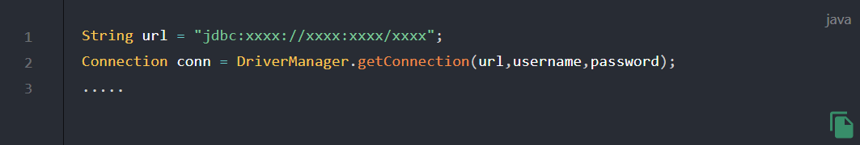
这里并没有涉及到spi的使用，接着看下面的解析。

¶ 源码实现
上面的使用方法，就是我们普通的连接数据库的代码，并没有涉及到SPI的东西，但是有一点我们可以确定的是，我们没有写有关具体驱动的硬编码Class.forName("com.mysql.jdbc.Driver")！
上面的代码可以直接获取数据库连接进行操作，但是跟SPI有啥关系呢？上面代码没有了加载驱动的代码，我们怎么去确定使用哪个数据库连接的驱动呢？这里就涉及到使用Java的SPI扩展机制来查找相关驱动的东西了，关于驱动的查找其实都在DriverManager中，DriverManager是Java中的实现，用来获取数据库连接，在DriverManager中有一个静态代码块如下：
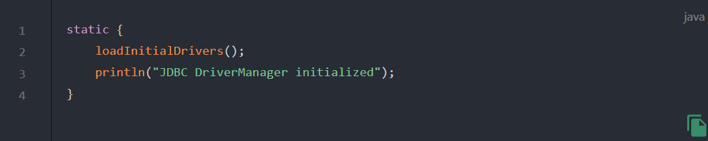可以
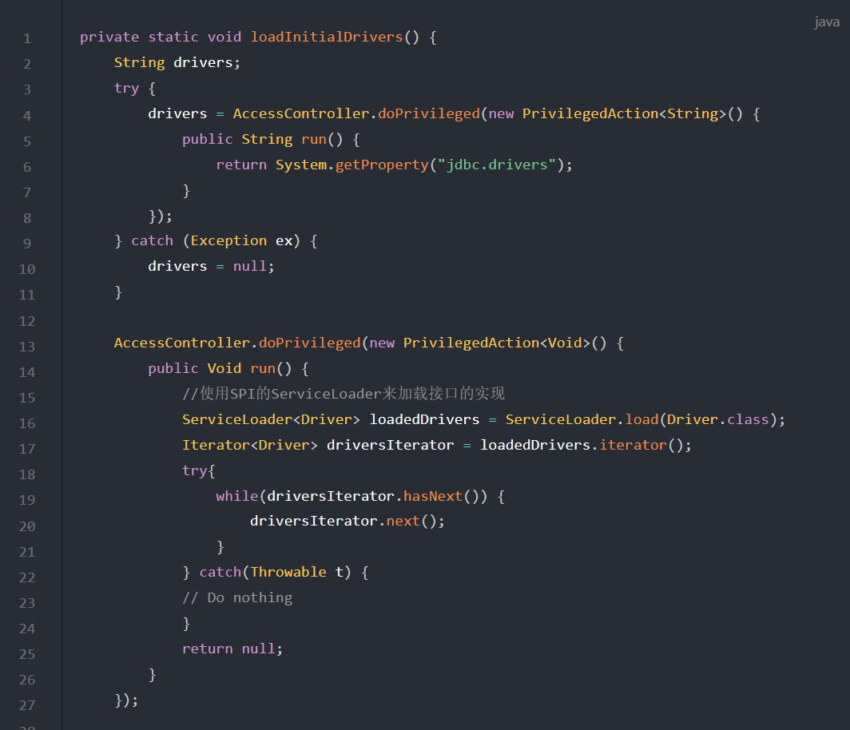
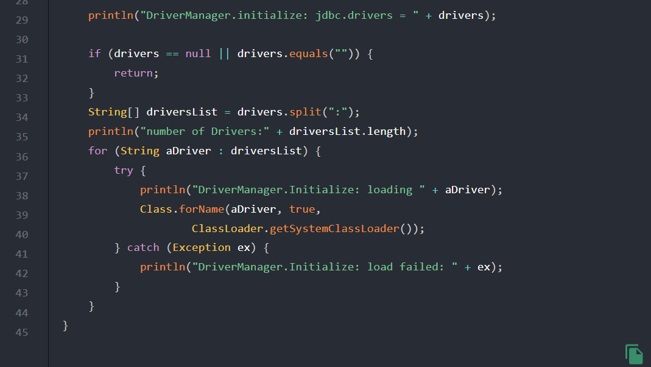
上面的代码主要步骤是：
- 从系统变量中获取有关驱动的定义。
- 使用SPI来获取驱动的实现。
- 遍历使用SPI获取到的具体实现，实例化各个实现类。
- 根据第一步获取到的驱动列表来实例化具体实现类。
我们主要关注2,3步，这两步是SPI的用法，首先看第二步，使用SPI来获取驱动的实现，对应的代码是：

这里没有去META-INF/services目录下查找配置文件，也没有加载具体实现类，做的事情就是封装了我们的接口类型和类加载器，并初始化了一个迭代器。
接着看第三步，遍历使用SPI获取到的具体实现，实例化各个实现类，对应的代码如下：
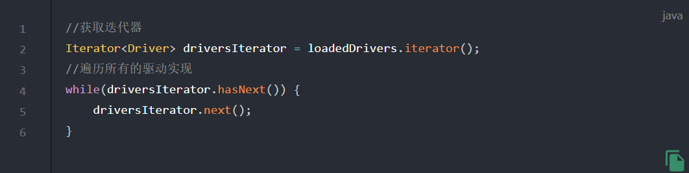在遍历的时候，首先调用driversIterator.hasNext()方法，这里会搜索classpath下以及jar包中所有的META-INF/services目录下的java.sql.Driver文件，并找到文件中的实现类的名字，此时并没有实例化具体的实现类（ServiceLoader具体的源码实现在下面）。
然后是调用driversIterator.next();方法，此时就会根据驱动名字具体实例化各个实现类了。现在驱动就被找到并实例化了。
可以看下截图，我在测试项目中添加了两个jar包，mysql-connector-java-6.0.6.jar和postgresql-42.0.0.0.jar，跟踪到DriverManager中之后：
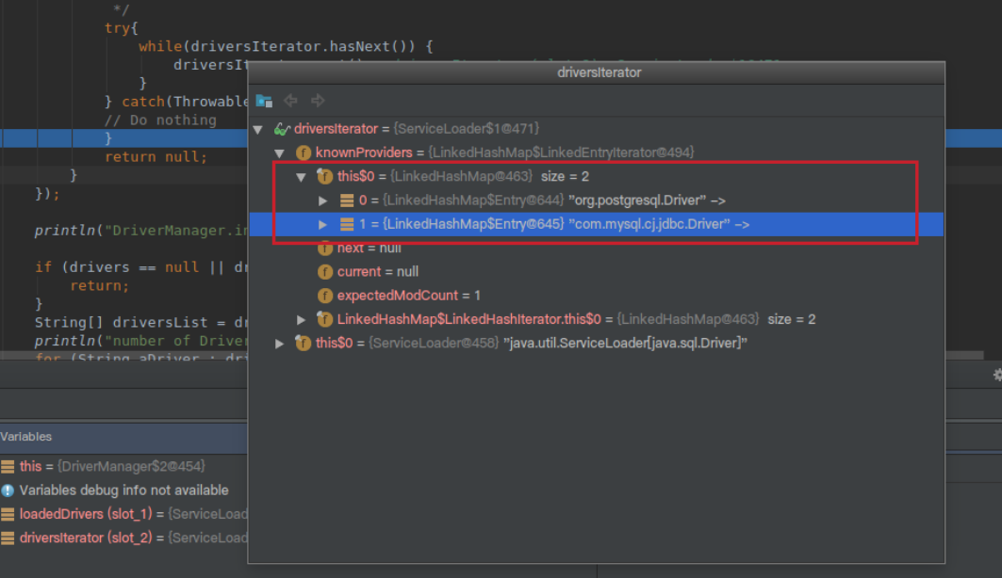
可以看到此时迭代器中有两个驱动，mysql和postgresql的都被加载了。

¶ SPI机制 - Common-Logging
common-logging（也称Jakarta Commons Logging，缩写 JCL）是常用的日志库门面，具体日志库相关可以看这篇。我们看下它是怎么解耦的。
首先，日志实例是通过LogFactory的getLog(String)方法创建的：
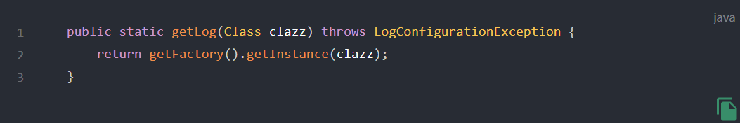LogFatory是一个抽象类，它负责加载具体的日志实现，分析其Factory getFactory()方法：
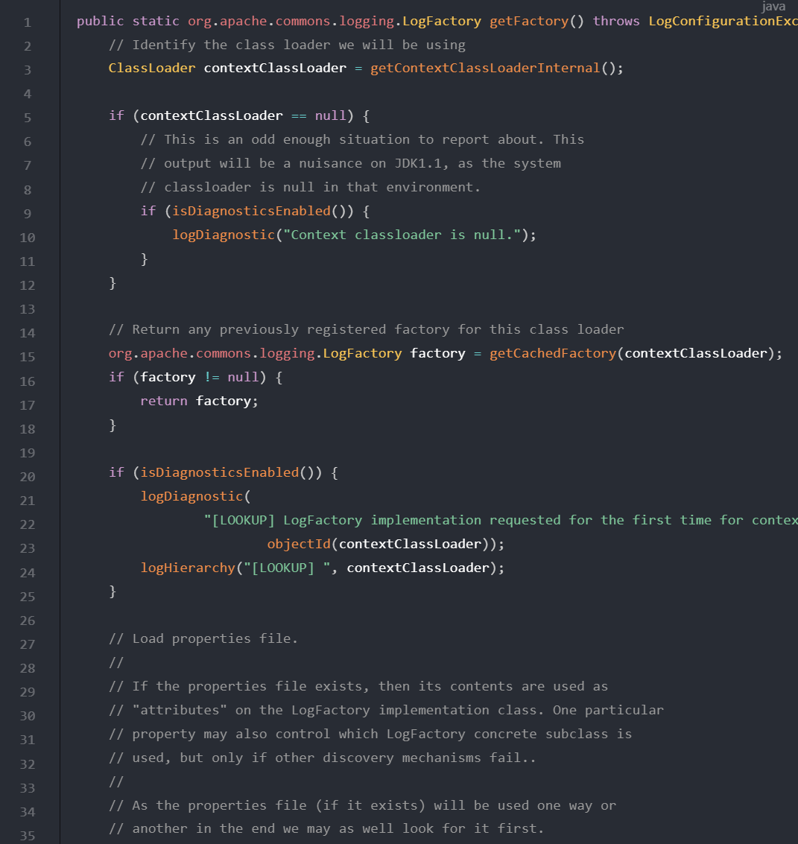
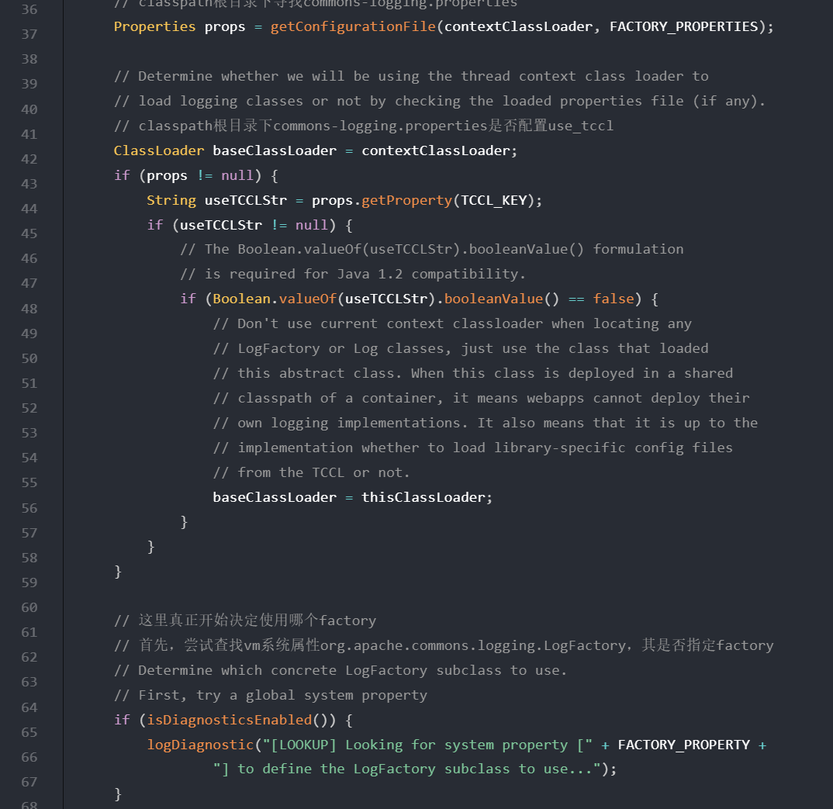
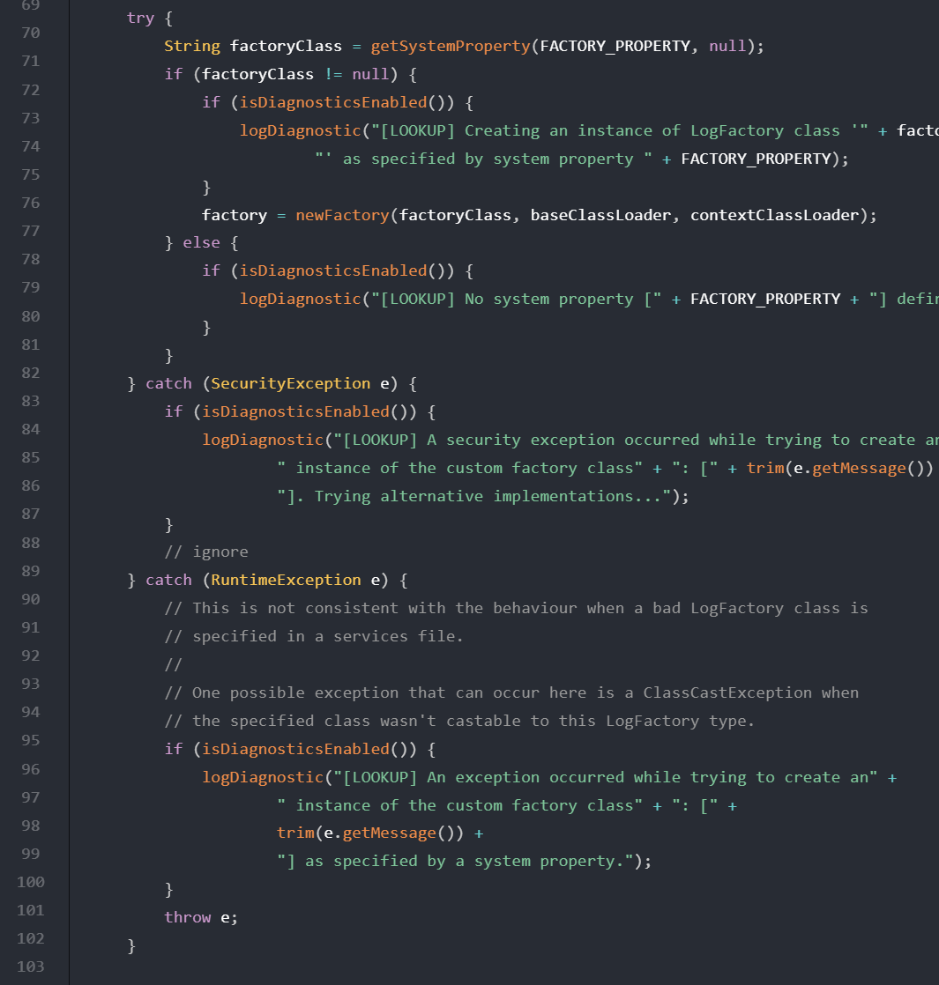
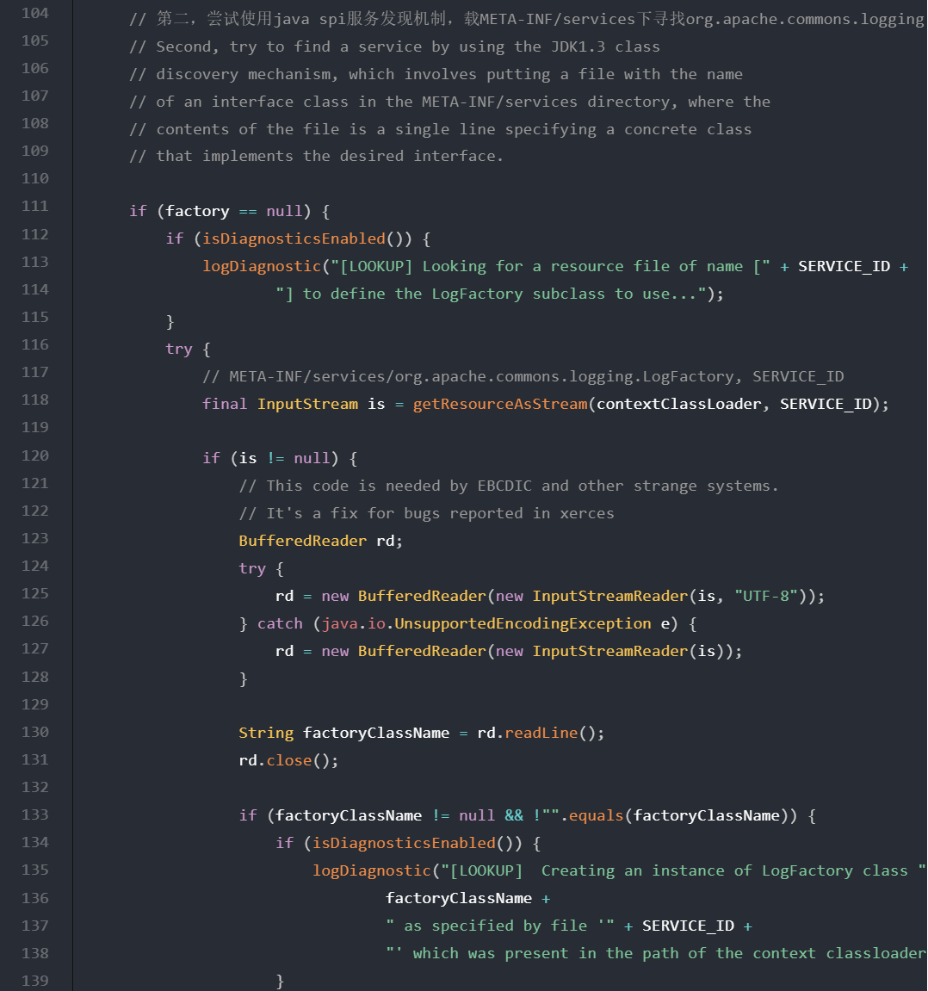

可以看出，抽象类LogFactory加载具体实现的步骤如下：
- 从vm系统属性org.apache.commons.logging.LogFactory
- 使用SPI服务发现机制，发现org.apache.commons.logging.LogFactory的实现
- 查找classpath根目录commons-logging.properties的org.apache.commons.logging.LogFactory属性是否指定factory实现
- 使用默认factory实现，org.apache.commons.logging.impl.LogFactoryImpl
LogFactory的getLog()方法返回类型是org.apache.commons.logging.Log接口，提供了从trace到fatal方法。可以确定，如果日志实现提供者只要实现该接口，并且使用继承自org.apache.commons.logging.LogFactory的子类创建Log，必然可以构建一个松耦合的日志系统。

¶ SPI机制 - 插件体系
其实最具spi思想的应该属于插件开发，我们项目中也用到的这种思想，后面再说，这里具体说一下eclipse的插件思想。
Eclipse使用OSGi作为插件系统的基础，动态添加新插件和停止现有插件，以动态的方式管理组件生命周期。
一般来说，插件的文件结构必须在指定目录下包含以下三个文件：
- META-INF/MANIFEST.MF: 项目基本配置信息，版本、名称、启动器等
- build.properties: 项目的编译配置信息，包括，源代码路径、输出路径
- plugin.xml：插件的操作配置信息，包含弹出菜单及点击菜单后对应的操作执行类等
当eclipse启动时，会遍历plugins文件夹中的目录，扫描每个插件的清单文件MANIFEST.MF，并建立一个内部模型来记录它所找到的每个插件的信息，就实现了动态添加新的插件。
这也意味着是eclipse制定了一系列的规则，像是文件结构、类型、参数等。插件开发者遵循这些规则去开发自己的插件，eclipse并不需要知道插件具体是怎样开发的，只需要在启动的时候根据配置文件解析、加载到系统里就好了，是spi思想的一种体现。

¶ SPI机制 - Spring中SPI机制
在springboot的自动装配过程中，最终会加载META-INF/spring.factories文件，而加载的过程是由SpringFactoriesLoader加载的。从CLASSPATH下的每个Jar包中搜寻所有META-INF/spring.factories配置文件，然后将解析properties文件，找到指定名称的配置后返回。需要注意的是，其实这里不仅仅是会去ClassPath路径下查找，会扫描所有路径下的Jar包，只不过这个文件只会在Classpath下的jar包中。
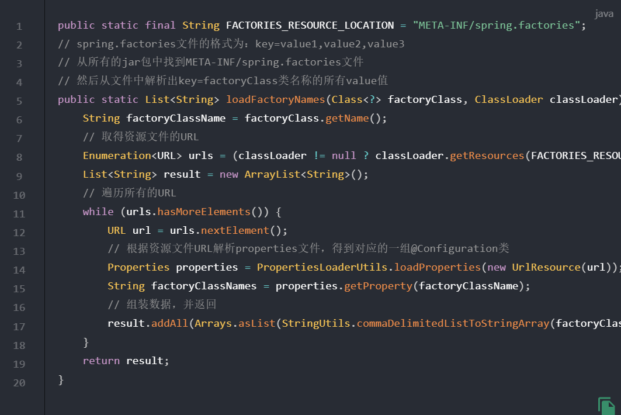

¶ SPI机制深入理解
TIP
接下来，我们深入理解下SPI相关内容

¶ SPI机制通常怎么使用
看完上面的几个例子解析，应该都能知道大概的流程了：
- 有关组织或者公司定义标准。
- 具体厂商或者框架开发者实现。
- 程序猿使用。

¶ 定义标准
定义标准，就是定义接口。比如接口java.sql.Driver

¶ 具体厂商或者框架开发者实现
厂商或者框架开发者开发具体的实现：
在META-INF/services目录下定义一个名字为接口全限定名的文件，比如java.sql.Driver文件，文件内容是具体的实现名字，比如me.cxis.sql.MyDriver。
写具体的实现me.cxis.sql.MyDriver，都是对接口Driver的实现。

¶ 程序猿使用
我们会引用具体厂商的jar包来实现我们的功能：
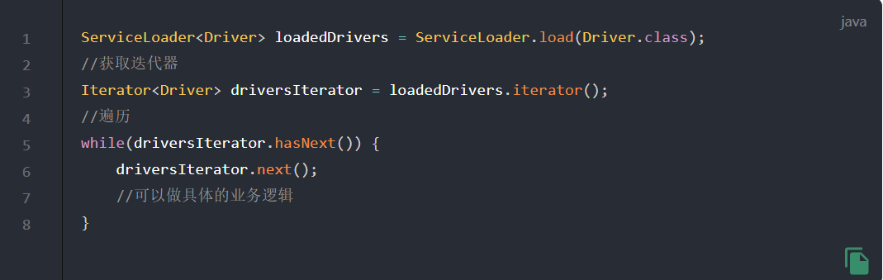

¶ 使用规范
最后总结一下jdk spi需要遵循的规范
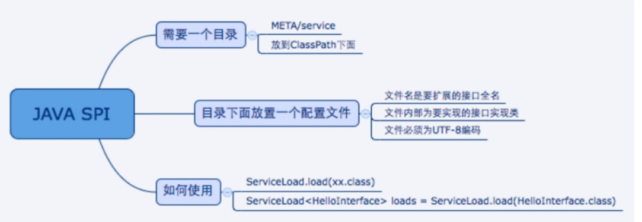

¶ SPI和API的区别是什么
这里实际包含两个问题，第一个SPI和API的区别？第二个什么时候用API，什么时候用SPI？
SPI - “接口”位于“调用方”所在的“包”中
- 概念上更依赖调用方。
- 组织上位于调用方所在的包中。
- 实现位于独立的包中。
- 常见的例子是：插件模式的插件。
API - “接口”位于“实现方”所在的“包”中
- 概念上更接近实现方。
- 组织上位于实现方所在的包中。
- 实现和接口在一个包中。
参考：
- difference-between-spi-and-api (opens new window)
- 设计原则：小议 SPI 和 API (opens new window)
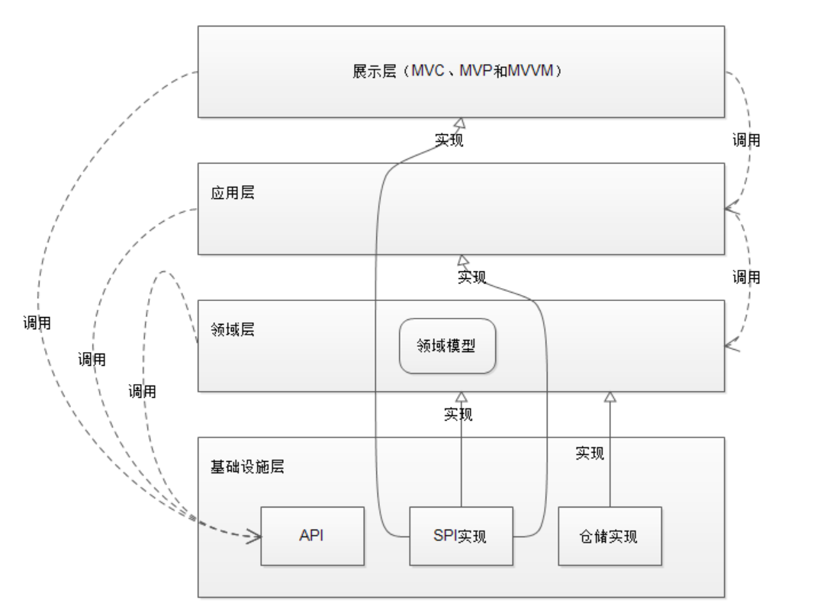
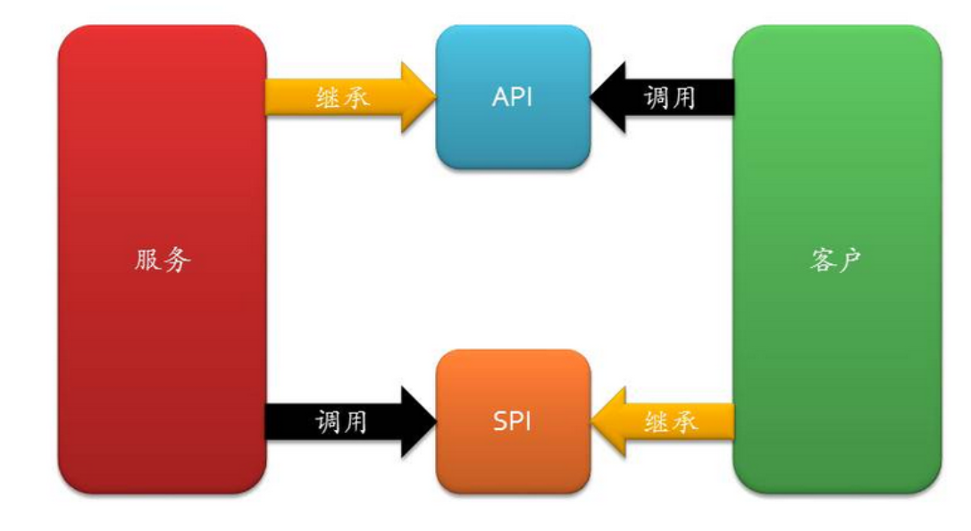

¶ SPI机制实现原理
不妨看下JDK中ServiceLoader<S>方法的具体实现：
待补充：https://pdai.tech/md/java/advanced/java-advanced-spi.html

